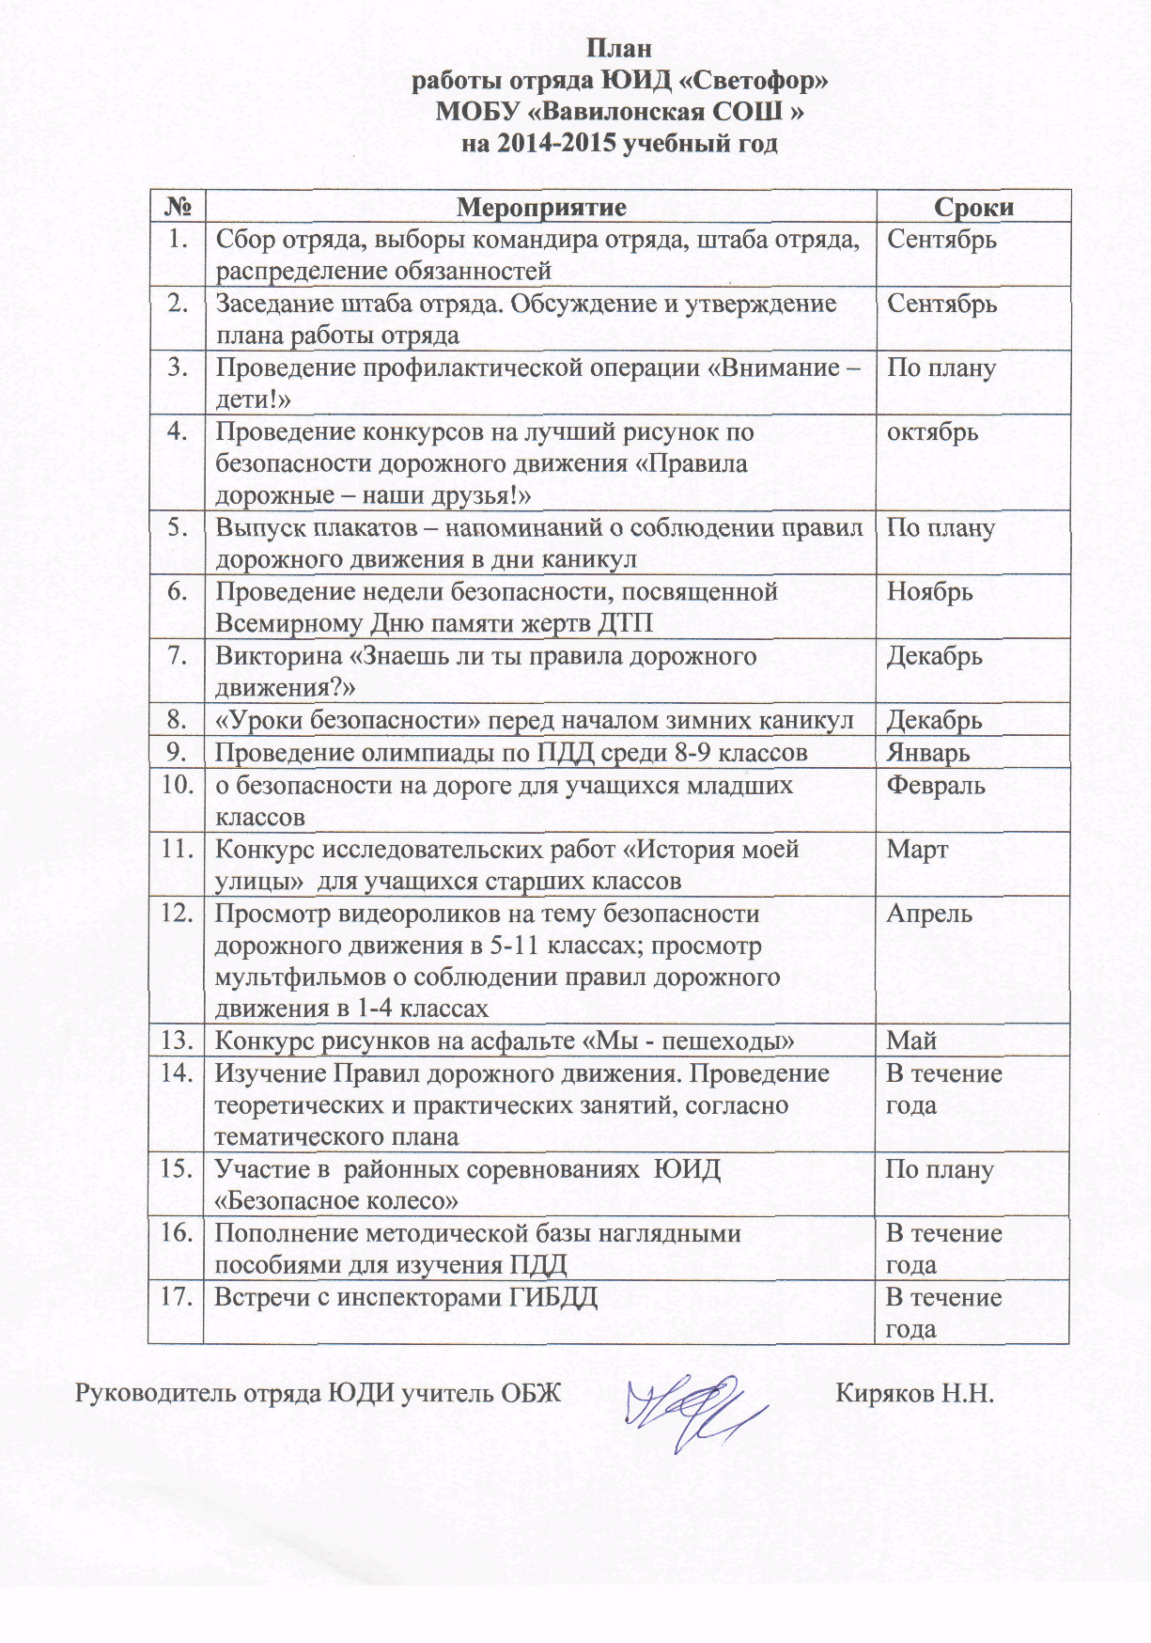

ПРОГРАММА ДЕЯТЕЛЬНОСТИ ОТРЯДА ЮИД МБОУ «Вавилонская СОШ» «СВЕТОФОР».
Дата образования—01.06.2009г.
Состав отряда—учащиеся 5- 7х классов Количество человек—9
Руководитель отряда—учитель ОБЖ
Проблема безопасности дорожного движения имеет разные аспекты. Главным из них всегда будет сохранение человеческой жизни, особенно жизни детей и подростков. Поэтому школа первой должна поддержать идею общественного движения «Юные инспекторы дорожного движения», целью которого является объединение детей и взрослых, заинтересованных в снижении дорожно-транспортного травматизма.
Программа деятельности отряда ЮИД «Борцы» рассчитана на один год. Отряд состоит из учащихся 5-7х классов. С целью более глубокого изучения ПДД при отряде организован кружок юного инспектора движения, занятия в котором проводит руководитель отряда по средам в 13.00.
Цель организации отряда:
Содействие школе в воспитании у учащихся культуры поведения на дороге.
Задачи:
1. Углублённое изучение правил дорожного движения;
2. Организация мероприятий по пропаганде ПДД.
3. Работа по профилактике детского дорожно-транспортного травматизма.
4. Овладение навыками оказания доврачебной помощи пострадавшим при дорожно-транспортном происшествии.
5. Создание детской автоплощадки и организация работы на ней.
6. Участие в смотрах, слётах, конкурсах, соревнованиях.
Направления деятельности отряда:
I. Информационная:
1. Работа стенда «Безопасное детство».
2. Ведение летописи отряда.
3. Сбор газет «ДДД».
4.Создание кружка юного инспектора движения.
II.Пропагандистская:
1. Организация разъяснительной работы по БДД.
2. Создание агитбригады «Светофор».
3. Участие в создании и использовании наглядной агитации и методической базы для изучения ПДД.
III. Шефская:
1. Проведение занятий по ПДД с учащимися 1 -4 классов.
2. Подготовка учащихся 4-х классов к работе в отряде.
3.Сбор материалов в папки ПДД классным руководителям младшего, среднего и старшего звена.
Юный инспектор движения обязан:
—дорожить честью и званием юного инспектора движения;
—активно участвовать в делах отряда, своевременно и точно выполнять задания;
—изучить ПДД и быть примером в их соблюдении;
—вести разъяснительную работу среди сверстников и детей младшего возраста по пропаганде правил безопасного поведения на дороге;
—беречь и укреплять общественный правопорядок, участвовать в предупреждении нарушений детьми ПДД
—укреплять своё здоровье, систематически заниматься физической культурой и спортом.
Юный инспектор движения имеет право:
—участвовать в обсуждении всех вопросов, относящихся к деятельности отряда и вносить соответствующие предложения;
—выбирать, в каком классе он будет проводить занятия по ПДД;
—обращаться за помощью и консультацией по вопросам БДД в органы ГИБДД;
В результате деятельности отряда учащиеся будут обладать следующими качествами:
• Культурное поведение на дороге;
• Уважительное отношение ко всем участникам дорожного движения у выпускников начальной школы;
• Более глубокое знание ПДД ;
• Развитие интереса учеников 1-4 классов к деятельности отрядов ЮИД.
11.09.2014г

